er ligt ijs!
*********
er ligt ijs.
het is koud.
….......... doet een jas aan.
ze doet ook een muts op.
de das ligt op de kast.
de das doet ze om haar nek.
…........... pakt haar schaats.
ze gaat naar school

------------- doet ook zijn jas aan, zijn muts op en zijn das om.
------------- pakt de schaats uit de schuur.
ze zijn blij!
wat een pret op het ijs.
Ze gaan door tot de maan schijnt.

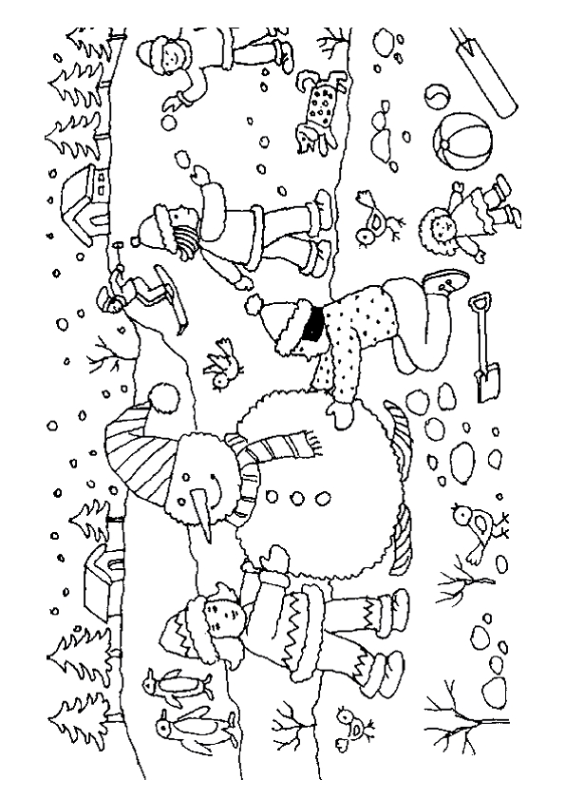

op de slee
*********
………. pakt de slee.
hij gaat naar……………….
zij pakt ook haar slee.
ze gaan naar het bos.
in het bos is een berg.
op de berg, op de slee.
roetssssssss, roetssssssss.
dat gaat snel.
ze zijn niet bang.
het is leuk!!
ze doen het heel vaak.
ze doen het tot de maan schijnt.
